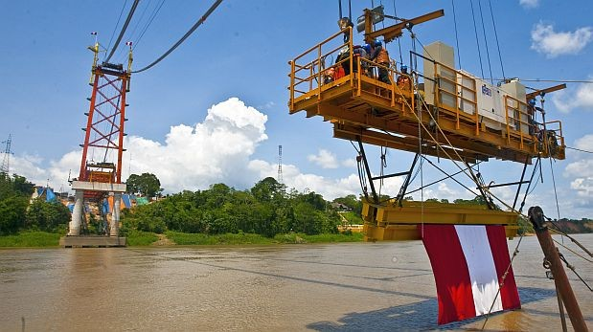

INVIERTE PERÚ
EL SISTEMA NACIONAL DE PROGRAMACIÓN MULTIANUAL Y GESTIÓN DE INVERSIONES

Herramientas Necesarias para Formular y Evaluar los Proyectos de Inversión Pública bajo el Marco Normativo Vigente.

FECHA POR COORDINAR
Calle Diez Canseco N° 236, Of. 502 - Miraflores
(Altura Cdra. 5 de la Av. Larco)

PRESENTACIÓN

Asistiendo a este curso conocerás la importancia de la gestión de proyectos de inversión pública, a la luz del sistema nacional de programación multianual y gestión de inversiones. De esta manera usted será orientado para el uso eficiente de los recursos público dirigidos a la inversión pública para una eficaz presentación de servicios y la provisión de infraestructura esenciales para desarrollar nuestro país. El presente programa de capacitación brindara al participante las herramientas necesarias para formular y evaluar los proyectos de inversión pública bajo el marco normativo vigente. Para ello contamos un especialista de amplia trayectoria en los temas a tratar.

MÓDULO I: BRECHAS SOCIALES E INVERSIÓN PÚBLICA

• Identificación de las principales brechas.

• Comportamiento de la inversión pública.

• Relación entre inversión pública y brechas sociales.

MÓDULO II: INVIERTE. PE, EL NUEVO SISTEMA DE INVERSIONES

• Objeto.

• Órganos del sistema.

• Fases del ciclo de inversión.

• Funciones de los órganos del sistema.

MÓDULO III: PROGRAMACIÓN MULTIANUAL EN EL MARCO DE INVIERTE. PE.

• Directiva de Programación Multianual de Inversiones.

• Proceso de Programación Multianual de Inversiones.

• Anexos y formatos de la Programación Multianual de Inversiones.

MÓDULO IV: FORMULACIÓN Y EVALUACIÓN EN EL MARCO DE INVIERTE.PE

• Directiva de Formulación y Evaluación de Inversiones.

• Proceso de Formulación y Evaluación de Inversiones.

• Anexos y formatos de la Formulación y Evaluación de Inversiones.

MÓDULO V: DESARROLLO DE LOS CONTENIDOS MÍNIMOS DEL ESTUDIO DE PREINVERSIÓN, EN EL MARCO DE INVIERTE. PE

Identificación:

• Diagnóstico.

• Definición del problema, sus causas y efectos.

• Definición de los objetivos del proyecto.

• Formulación:

• Definición del horizonte de evaluación del proyecto.

• Estudio de mercado del servicio público.

• Análisis técnico de las alternativas.

• Costos a precios de mercado.

Evaluación:

• Evaluación Social.

• Evaluación privada.

• Análisis de Sostenibilidad.

• Gestión del Proyecto.

• Estimación del impacto ambiental.

• Matriz de marco lógico.

Conclusiones:

• Recomendaciones.

MÓDULO VI: DESARROLLO DE LOS CONTENIDOS MÍNIMOS DE LAS FICHAS TÉCNICAS PARA

PROYECTOS DE INVERSIÓN ESTÁNDAR Y/O SIMPLIFICADOS, EN EL MARCO DE INVIERTE.PE

• Definición del problema y objetivos.

• Cuantificación de su contribución al cierre de brechas.

• Las líneas de corte y/o los parámetros de formulación y evaluación respectivos (demanda, oferta, costos y beneficios).

• Información cualitativa sobre el cumplimiento de requisitos institucionales y/o normativos para su ejecución y funcionamiento.

EXPOSITORES:

ECO. JUAN CARLOS FERRER VALVERDE
Economista de Profesión y Magister en Economía con Mención en Política Económica, Consultor del BID y PNUD en inversiones para el sector salud. Past Presidente del Comité de Peritos y de Proyectos de Inversión del Colegio de economistas de Lima, con gran experiencia en Valorización de Negocios en Marcha y Activos Intangibles, Proyectos de Inversión Pública y Privada, Planeamiento Estratégico, Economía de la Regulación, Finanzas Corporativas y Costeo Estratégico.

LIC. WALTER MIRÓ JARA
Consultor Especialista en Sistemas de Gestión Gubernamental. Diplomado en Dirección y Gerencia Municipal, Asesor de la Gerencia de Presupuesto, Planificación y Desarrollo Social - Municipalidad Distrital de la Molina. Docente de la Facultad de Ciencias Contables de la Universidad Nacional Mayor de San Marcos. Ponente del Diplomado de Alta Especialización de Sistemas de Gestión Gubernamental

LUGAR: Calle Diez Canseco N° 236, Of. 502 – Miraflores (Altura Cdra. 5 de la Av. Larco)

FECHA: POR COORDINAR Y/O DEFINIR

HORARIOS: De 6 PM a 10 PM (HORA EXACTA)

INVERSIÓN REBAJADA:
Antes del 17 de agosto S/. 370.00 Soles c/u
De 03 a más participantes S/. 340.00 Soles c/u

Después del 17 de agosto S/. 430.00 Soles c/u
De 03 a más participantes S/. 400.00 Soles c/u
Nota: Todos los precios incluyen IGV

VACANTES LIMITADAS:
Realizar los depósitos a las siguientes cuentas:
viaBCP a nombre de T-CAPACITA SAC - RUC: 20520883216
CUENTA CORRIENTE SOLES: 191-1778431-0-48
Enviar el depósito vía email informes@capacitateperu.com, o
al fax 531-4078 Con atención a Lic. Eleana Paz M.

INCLUYE:
Material de trabajo, Certificado con valor a su curriculum, Coffee BREAK
SOLICITE ESTE CURSO IN HOUSE: Lo Dictamos en su Propia Oficina y a la medida de sus necesidades.

INSCRIPCIONES:
Contacto: Lic. Eleana Paz M.
Email: informes@capacitateperu.com
Telefax: 531-4078 ó 531-2046 RPC CLARO: 99422-8799 / 99409-8450
Visite: www.t-capacita.com y descargue temario y ficha de inscripción de otros eventos.

VEA EL PLANO DE ACCESO AL (CEC MIRAFLORES)
Calle Diez Canseco N° 236, Of. 502 - Miraflores
(Altura Cdra. 5 de la Av. Larco)

